|  |
| --- |
| *Menentukan kategori berita dengan system penalaran berbasis fuzzy logic* |
| Laporan Tugas Program 2 Kecerdasan Buatan |
| Dosen Pengampu:  Untari Novia Wisesty  Disusun oleh :  Febry Ghaisani (1301154576) |

9/16/2017

**2017**

# Spesifikasi Program

1. Studi Kasus

Diberikan suatu himpunan data berisi 30 berita dengan dua atribut yaitu Emosi dan Provokasi yang bernilai 0 sampai 100, serta atribut kelas Hoax yang bernilai “Ya” dan “Tidak”, seperti diilustasikan pada tabel berikut. Gunakan dua puluh berita pertama, B01 sampai B20 (Data Training), sebagai acuan untuk membangun sebuah sistem penalaran berbasis fuzzy logic untuk mendeteksi apakah sepuluh berita yang belum diketahui kelasnya, B21 sampai B30 (Data Testing), adalah berita bohong (hoax) atau bukan.

|  |  |  |  |
| --- | --- | --- | --- |
| **Berita** | **Emosi** | **Provokasi** | ***Hoax*** |
| B01 | 97 | 74 | Ya |
| B02 | 36 | 85 | Ya |
| B03 | 63 | 43 | Tidak |
| B04 | 82 | 90 | Ya |
| B05 | 71 | 25 | Tidak |
| B06 | 79 | 81 | Ya |
| B07 | 55 | 62 | Tidak |
| B08 | 57 | 45 | Tidak |
| B09 | 40 | 65 | Tidak |
| B10 | 57 | 45 | Tidak |
| B11 | 77 | 70 | Ya |
| B12 | 68 | 75 | Ya |
| B13 | 60 | 70 | Tidak |
| B14 | 82 | 90 | Ya |
| B15 | 40 | 85 | Tidak |
| B16 | 80 | 68 | Ya |
| B17 | 60 | 72 | Tidak |
| B18 | 50 | 95 | Ya |
| B19 | 100 | 18 | Tidak |
| B20 | 11 | 99 | Ya |
| B21 | 58 | 63 |  |
| B22 | 68 | 70 |  |
| B23 | 64 | 66 |  |
| B24 | 57 | 77 |  |
| B25 | 77 | 55 |  |
| B26 | 98 | 64 |  |
| B27 | 91 | 59 |  |
| B28 | 50 | 95 |  |
| B29 | 95 | 55 |  |
| B30 | 27 | 79 |  |

1. Batasan Masalah

* Program dibangun menggunakan Bahasa pemrograman Python.
* Program menggunakan system fuzzy.
* Tidak ada inputan user, untuk inisialisasi langsung disimpan dalam array.
* Program dibagi menjadi dua yaitu program untuk data training dan program untuk data testing.

1. Spesifikasi Kebutuhan Program

* PC/Laptop
* OS Minimum Windows 7
* Python 2.7
* JetBrains PyCharm
* Anaconda 2

# Rancangan Metode

Sistem dengan basis aturan fuzzy yang lengkap terdiri dari tiga komponen utama yaitu Fuzzification, Inference dan Defuzzification.

1. Proses Fuzzification

Dalam proses fuzzification, yang menjadi input adalah nilai Emosi dan nilai Provokasi yang kebenarannya bersifat pasti (crisp input). Jenis fungsi keanggotaan yang digunakan adalah fungsi keanggotaan Trapesium dengan penjelasan sebagai berikut :

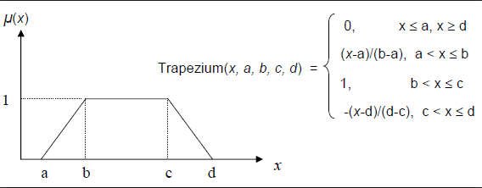

Gambar 1: Fungsi keanggotaan trapesium

Untuk atribut Emosi memiliki tiga variabel linguistik yaitu Low dengan rentang 0-64, Normal dengan rentang 57-90, dan High dengan rentang 85-100.

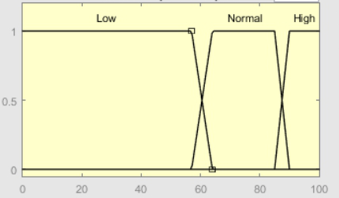

Gambar 2: Fungsi keanggotaan untuk Emosi

Untuk atribut Provokasi memiliki tiga variabel linguistik yaitu Low dengan rentang 0-68, Normal dengan rentang 61-84, dan High dengan rentang 81-100.

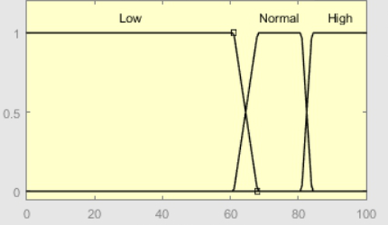

Gambar 3: Fungsi keanggotaan untuk Provokasi

Hasil dari proses fuzzification adalah fuzzy input yang akan digunakan oleh proses inferensi.

1. Proses Inferensi

Proses inferensi ini mengunakan Model Sugeno, yaitu fungsi keanggotaan yang bersifat singleton. Aturan fuzzy untuk studi kasus diatas :

Antecedent 1 (Provokasi)

Antecedent 2  
(Emosi)

|  |  |  |  |
| --- | --- | --- | --- |
|  | Low | Normal | High |
| Low | Tidak | Tidak | Ya |
| Normal | Tidak | Ya | Ya |
| High | Tidak | Ya | Ya |

Dengan definisi aturan fuzzy diatas, maka ada 9 aturan fuzzy, yaitu :

IF Emosi = Low AND Provokasi = Low THEN Hoax = Tidak

IF Emosi = Low AND Provokasi = Normal THEN Hoax = Tidak

IF Emosi = Low AND Provokasi = High THEN Hoax = Tidak

IF Emosi = Normal AND Provokasi = Low THEN Hoax = Tidak

IF Emosi = Normal AND Provokasi = Normal THEN Hoax = Tidak

IF Emosi = Normal AND Provokasi = High THEN Hoax = Tidak

IF Emosi = High AND Provokasi = Low THEN Hoax = Tidak

IF Emosi = High AND Provokasi = Normal THEN Hoax = Tidak

IF Emosi = High AND Provokasi = High THEN Hoax = Tidak

Dari aturan fuzzy dan fuzzy input gunakan aturan conjunction dengan memilih derajat keanggotaan minimum dari nilai-nilai linguistik. Lalu gunakan aturan disjunction dengan memilih derajat keanggotaan maximum dari nilai-nilai linguistik. Dari proses Inferensi didapat nilai variabel Tidak dan nilai variabel Ya berupa bilangan real.

1. Proses Defuzzification

Sebelum melakukan defuzzification, perlu melakukan proses composition, yaitu agregasi hasil Clipping dari semua aturan fuzzy sehingga didapat satu fuzzy set tunggal. Berikut satu fuzzy set tunggal :

Dalam proses defuzzification ini menggunakan metode Weighted Average yaitu dengan rumus :

Dimana y adalah nilai crisp dan adalah derajat keanggotaan dari nilai crisp y. Hasil dari berupa bilangan real. Setelah melakukan perhitungan, selanjutnya dilakukan proses threshold, yaitu membandingkan hasil perhitungan dengan batas yang ditentukan. Dalam hal ini batas diinisialisasi dengan nilai 50. Jika hasil perhitungan kurang dari atau sama dengan batas maka berita tersebut dinyatakan Tidak Hoax dan sebaliknya.

# Pengujian Program

1. Data Training

Hasil dari pengujian data training yaitu sebagai berikut :

|  |  |  |  |
| --- | --- | --- | --- |
| **Berita** | **Emosi** | **Provokasi** | ***Hoax*** |
| B01 | 97 | 74 | Ya |
| B02 | 36 | 85 | Ya |
| B03 | 63 | 43 | Tidak |
| B04 | 82 | 90 | Ya |
| B05 | 71 | 25 | Tidak |
| B06 | 79 | 81 | Ya |
| B07 | 55 | 62 | Tidak |
| B08 | 57 | 45 | Tidak |
| B09 | 40 | 65 | Tidak |
| B10 | 57 | 45 | Tidak |
| B11 | 77 | 70 | Ya |
| B12 | 68 | 75 | Ya |
| B13 | 60 | 70 | Tidak |
| B14 | 82 | 90 | Ya |
| B15 | 40 | 85 | Ya |
| B16 | 80 | 68 | Ya |
| B17 | 60 | 72 | Tidak |
| B18 | 50 | 95 | Ya |
| B19 | 100 | 18 | Tidak |
| B20 | 11 | 99 | Ya |

1. Data Testing

Hasil dari pengujian data testing yaitu sebagai berikut :

|  |  |  |  |
| --- | --- | --- | --- |
| **Berita** | **Emosi** | **Provokasi** | ***Hoax*** |
| B21 | 58 | 63 | Tidak |
| B22 | 68 | 70 | Ya |
| B23 | 64 | 66 | Ya |
| B24 | 57 | 77 | Tidak |
| B25 | 77 | 55 | Tidak |
| B26 | 98 | 64 | Tidak |
| B27 | 91 | 59 | Tidak |
| B28 | 50 | 95 | Ya |
| B29 | 95 | 55 | Tidak |
| B30 | 27 | 79 | Tidak |

# Screenshot Program

Screenshot program yang telah dibangun beserta outputnya:

1. Data Training

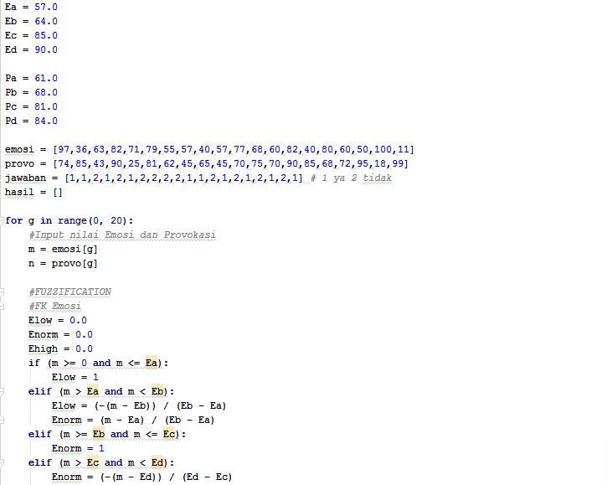

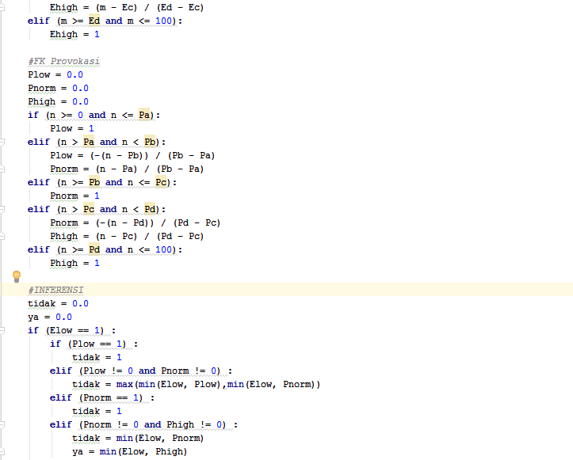

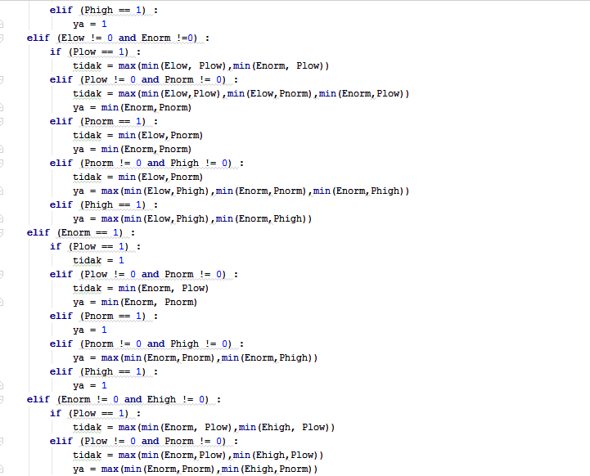

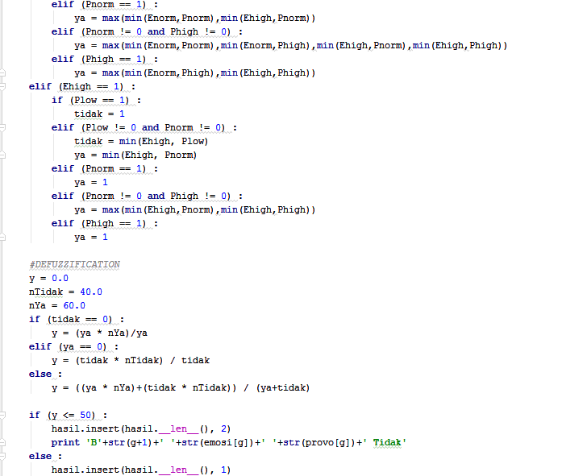

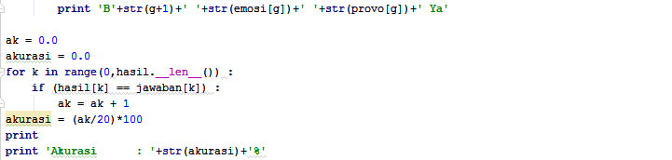

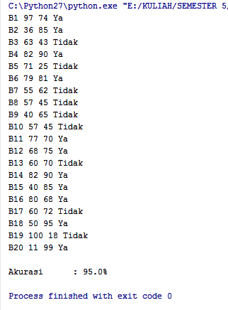

1. Data Testing

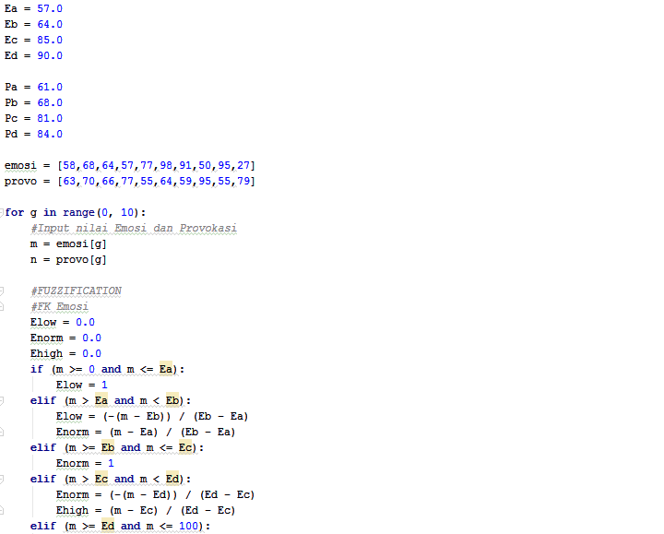

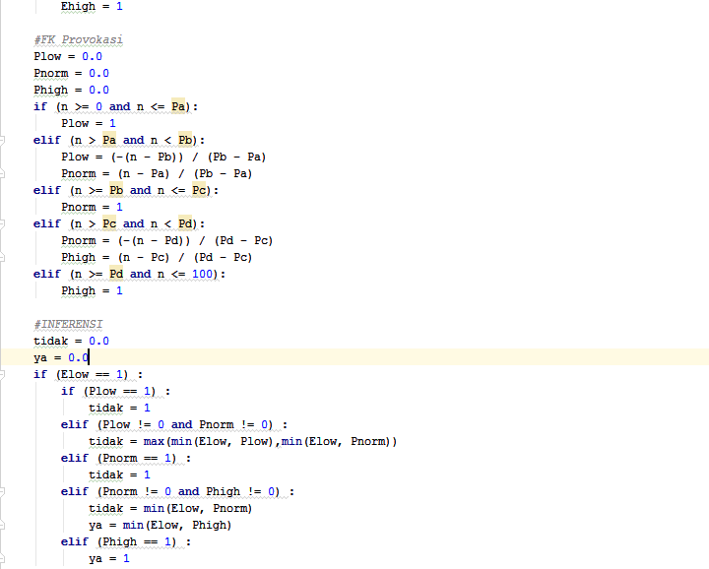

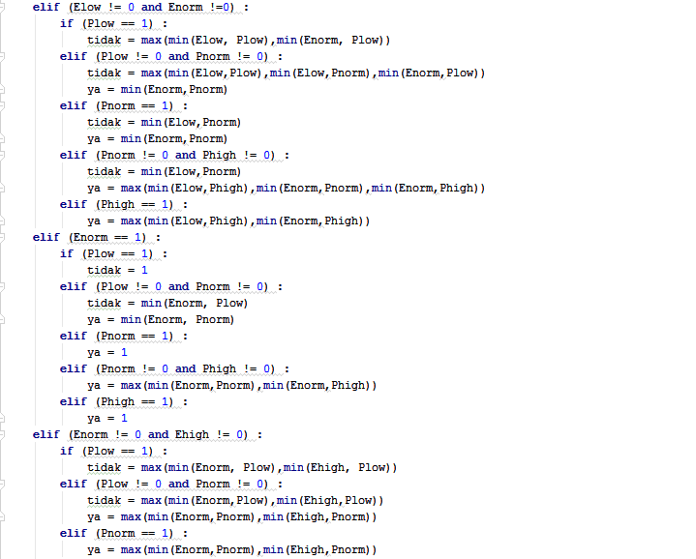

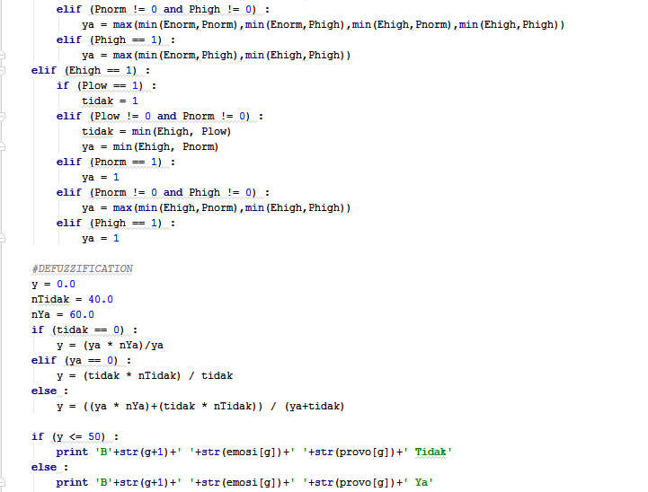

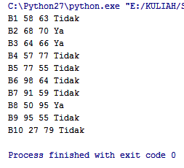

# Referensi

Suyanto. (2014). *Artificial Intelligence Revisi Kedua.* Bandung: Informatika Bandung.